ESCOLA SENAI DE ITU
CENTRO EDUCACIONAL CE-125
ENSINO MÉDIO INTEGRADO AO TÉCNICO

CLARCK. Adrian
SANTOS. Fernando. C.
GIANOTTO. Paula. S.
SILVA. Pedro. H. P.

PROJETO NÔMADE

SALTO
2025
CLARCK. Adrian
SANTOS. Fernando. C.
GIANOTTO. Paula. S.
SILVA. Pedro. H. P.

Trabalho apresentado à disciplina
projeto de software do Ensino médio e técnico da Escola SESI/SENAI de Salto, como avaliação parcial do 2º
semestre/etapa do 1° ano. Professor(a): Daniel

PROJETO NÔMADE

SALTO
2025
SUMÁRIO
1.INTRODUÇÃO 4
2. REQUISITOS FUNCIONAIS 4
3. REQUISITOS NÃO FUNCIONAIS 5
4. MATRIZ DE RASTREABILIDADE 9
5. DIAGRAMA DE CASO DE USO 9
6. MODELAGEM DE DADOS 10

Documentação Manual - Projeto Nômade

1.INTRODUÇÃO

Esse projeto será desenvolvido para o grupo Nômade do curso de administração do SENAI de Itu. O intuito do site é organizar e facilitar o gerenciamento de produtos da equipe que vende tênis para adolescentes, auxiliando eles a terem noção do que está faltando para suas vendas não caírem e continuarem avançando cada vez mais, sem dificuldades de falta de produtos.

2. REQUISITOS FUNCIONAIS

RF01- Cadastro do gerente
Descrição: cadastro do cliente por via e-mail e telefone, com adição de nome completo, senha e cargo na empresa.
Prioridade: Crítica (P0).
Origem: entrevista com o cliente.
Observações: o cadastro vai ter permissões para todas as ações dentro do site.

RF02 – Cadastro do analista
Descrição: cadastro do cliente por via e-mail e telefone, com adição de nome completo, senha e cargo na empresa.
Prioridade: Crítica (P0).
Origem: entrevista com o cliente.
Observações: o cadastro deve ter permissões para alterar tabelas de desempenho, realizar comentários e analisar sistema de estoques.

RF03 – Cadastro de operadores
Descrição: cadastro do cliente por via e-mail e telefone, com adição de nome completo, senha e cargo na empresa.
Prioridade: Crítica (P0).
Origem: entrevista com o cliente.
Observações: o cadastro deve ter acesso somente aos comentários dos analistas e aos sistemas de estoques.

RF04 – Cadastro de auxiliares
Descrição: cadastro do cliente por via e-mail e telefone, com adição de nome completo, senha e cargo na empresa.
Prioridade: Crítica (P0)
Origem: entrevista com o cliente.
Observações: deve ter acesso apenas ao sistema de estoque.

RF05 – Sistema de estoques
Descrição: o sistema de estoque deve registrar cada produto primário com id, quantidade e data de validade.
Prioridade: Crítica (P0)
Origem: entrevista com o cliente.
Observações: a data de validade é atribuída somente a produtos que possuem ela.

RF06 – Tabelas de desempenho
Descrição: o sistema exibe o resultado em forma de tabela, que.
Prioridade: Crítica (P0)
Origem: entrevista com o cliente.
Observações: a data de validade é atribuída somente a produtos que possuem ela.

RF07 – Cadastro de produtos
Descrição: Nome, código do produto, fornecedor, data de validade (se aplicável),
lote, código de rastreamento, descrição do item, modelo, cor.

3. REQUISITOS NÃO FUNCIONAIS

Usabilidade
4.1 RNF01 – Usabilidade
Descrição: O sistema deve ser prático, intuitivo e de fácil uso para funcionários de diferentes níveis.
Categoria: Usabilidade
Métrica: Percentual de erros de navegação ≤ 5% em testes de usabilidade.
Prioridade: Alta (P1)
Origem: Questionário – Bloco 4 (Funcionalidades Essenciais)
Teste: UT-001 (Testes de usabilidade com operadores e analistas)
Observações: Avaliação periódica junto aos usuários.

4.2 RNF02 – Interface Simples
Descrição: A interface deve transmitir simplicidade, evitando excesso de complexidade.
Categoria: Usabilidade / UX
Métrica: Feedback positivo ≥ 80% em questionários de experiência.
Prioridade: Alta (P1)
Origem: Bloco 5 (Design e Experiência)
Teste: UT-002 (Questionários de satisfação)
Observações: Inspirar-se em sistemas como SAP, MEGA e Protheus.

4.3 RNF03 – Visualização Gráfica de Estoque
Descrição: A visualização do estoque deve ser gráfica e clara, permitindo fácil entendimento do status.
Categoria: Usabilidade / Visualização
Métrica: Tempo médio de interpretação ≤ 10s em testes.
Prioridade: Alta (P1)
Origem: Bloco 4 (Visualização do estoque)
Teste: UT-003 (Testes de interpretação com usuários)
Observações: Deve incluir gráficos, cores neutras e alertas visuais.

4.4 RNF04 – Identidade Visual Neutra
Descrição: A identidade visual deve utilizar cores neutras (preto, branco e cinza).
Categoria: Design / Estética
Métrica: Paleta 90% composta por cores neutras.
Prioridade: Média (P2)
Origem: Bloco 5 (Identidade Visual)
Teste: DT-001 (Verificação de design UI)
Observações: Evitar cores chamativas que prejudiquem a simplicidade.

Confiabilidade
4.5 RNF05 – Confiabilidade das Atualizações
Descrição: O sistema deve evitar erros de atualização de estoque.
Categoria: Confiabilidade
Métrica: Taxa de inconsistência ≤ 1% por mês.
Prioridade: Crítica (P0)
Origem: Bloco 3 (Problemas atuais com atualização manual)
Teste: RT-001 (Testes de regressão de atualização)
Observações: Implementar validação de dados em tempo real.

4.6 RNF06 – Histórico de Movimentações
Descrição: O sistema deve manter histórico detalhado de todas as movimentações de estoque.
Categoria: Confiabilidade / Auditoria
Métrica: 100% das movimentações registradas.
Prioridade: Crítica (P0)
Origem: Bloco 4 (Regras de Negócio e Notificações)
Teste: AT-001 (Auditoria de logs de movimentações)
Observações: Histórico deve ser permanente, não editável.

4.7 RNF07 – Atualização em Tempo Real
Descrição: As informações precisam estar sempre atualizadas em tempo real para todos os setores.
Categoria: Confiabilidade / Performance
Métrica: Latência de atualização ≤ 1s.
Prioridade: Crítica (P0)
Origem: Bloco 3 (Limitações atuais)
Teste: PT-002 (Simulação multiusuário)
Observações: Exceto durante manutenções planejadas.

Segurança
4.8 RNF08 – Segurança de Acesso
Descrição: O sistema deve permitir diferentes níveis de acesso, de acordo com funções e hierarquias.
Categoria: Segurança
Métrica: 100% das permissões configuráveis por perfil.
Prioridade: Crítica (P0)
Origem: Bloco 4 (Usuários e Permissões)
Teste: ST-001 (Testes de papéis e perfis de usuário)
Observações: Acesso restrito para operações críticas.

4.9 RNF09 – Proteção de Dados
Descrição: Os dados de estoque e relatórios devem ser protegidos contra acesso não autorizado.
Categoria: Segurança / Confidencialidade
Métrica: 0 incidentes de acesso não autorizado.
Prioridade: Crítica (P0)
Origem: Bloco 4 (Usuários e Permissões)
Teste: ST-002 (Testes de invasão e penetração)
Observações: Deve usar criptografia em repouso e em trânsito.

Desempenho
4.10 RNF10 – Desempenho Multiusuário
Descrição: O sistema deve suportar o uso por 30 funcionários simultaneamente sem perda de performance.
Categoria: Performance / Escalabilidade
Métrica: 30 usuários ativos sem queda de desempenho.
Prioridade: Crítica (P0)
Origem: Bloco 2 (Número de funcionários)
Teste: PT-003 (Teste de carga com 30 usuários)
Observações: Considerar picos sazonais.

4.11 RNF11 – Resposta Rápida
Descrição: Consultas e registros de estoque devem ter resposta rápida, sem atrasos perceptíveis.
Categoria: Performance
Métrica: Tempo de resposta ≤ 2s.
Prioridade: Crítica (P0)
Origem: Bloco 3 (Dificuldades de lentidão no modelo atual)
Teste: PT-004 (Teste de resposta em consultas e registros)
Observações: Exceto operações massivas de carga inicial.

Manutenibilidade e Evolução
4.12 RNF12 – Flexibilidade para Expansão
Descrição: O sistema deve ser flexível para expansões futuras.
Categoria: Manutenibilidade
Métrica: Adição de módulo ≤ 20% de retrabalho.
Prioridade: Alta (P1)
Origem: Bloco 2 (Objetivo de expansão da empresa)
Teste: MT-001 (Simulação de evolução arquitetural)
Observações: Uso de arquitetura modular.

4.14 RNF13 – Arquitetura Evolutiva
Descrição: O design e arquitetura devem permitir adição de novas funcionalidades sem retrabalho extenso.
Categoria: Manutenibilidade / Arquitetura
Métrica: ≤ 15% de retrabalho em novas features.
Prioridade: Alta (P1)
Origem: Bloco 2 (Expansão futura)
Teste: MT-002 (Avaliação de arquitetura modular)
Observações: Seguir padrões MVC ou equivalentes.

Portabilidade e Acessibilidade
4.15 RNF14 – Portabilidade Interna
Descrição: O sistema deve ser acessível a todos os setores da empresa, em diferentes dispositivos dentro do ambiente de trabalho.
Categoria: Portabilidade / Acessibilidade
Métrica: Suporte a PCs e notebooks da empresa (Windows/Linux).
Prioridade: Alta (P1)
Origem: Bloco 4 (Usuários e Setores)
Teste: PT-005 (Testes em dispositivos variados)
Observações: Uso mobile não obrigatório, mas previsto.

Compatibilidade
4.16 RNF15 – Compatibilidade com Sistemas Usados
Descrição: O sistema deve ser compatível com ferramentas já utilizadas pela empresa (Excel, Power BI).
Categoria: Compatibilidade
Métrica: 100% de compatibilidade garantida com ferramentas citadas.
Prioridade: Alta (P1)
Origem: Bloco 4 e Bloco 5
Teste: CT-001 (Teste de compatibilidade)
Observações: Referência em UX: SAP, MEGA, Protheus.

4. MATRIZ DE RASTREABILIDADE

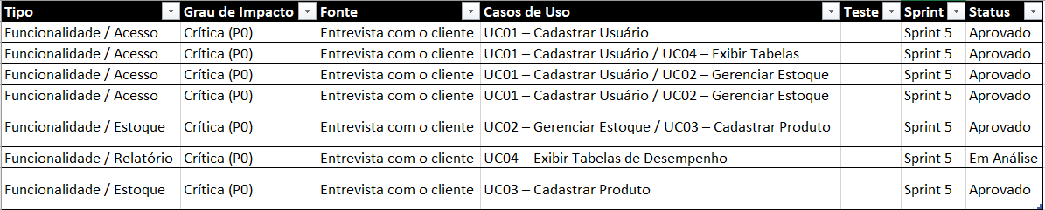
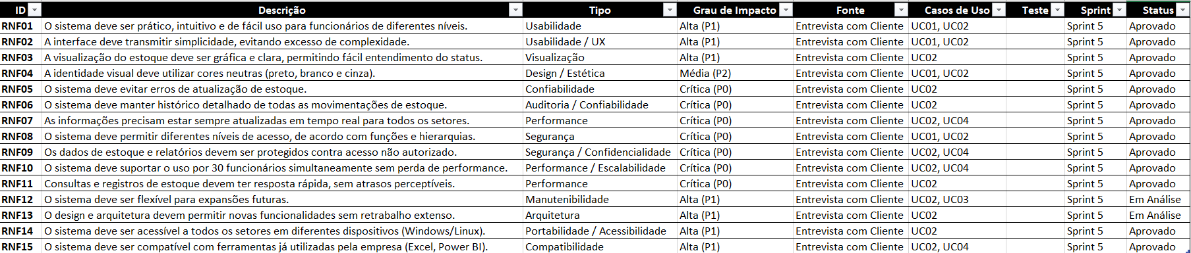

5. DIAGRAMA DE CASO DE USO

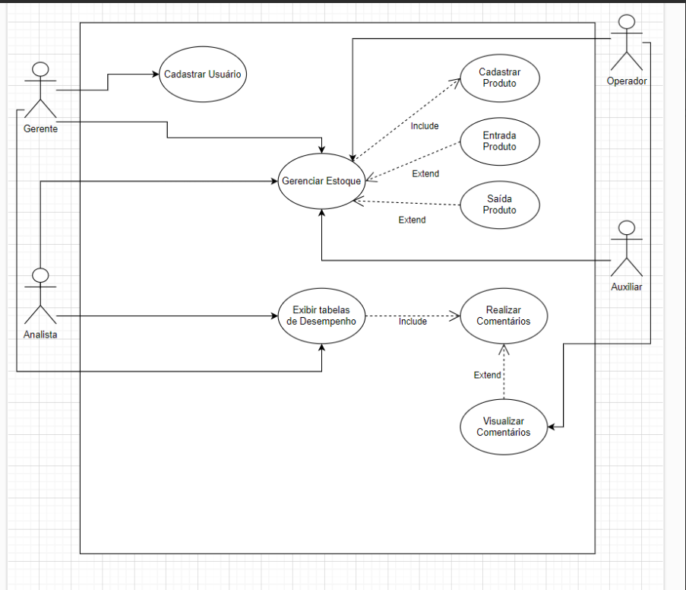

6. MODELAGEM DE DADOS
Conceitual:

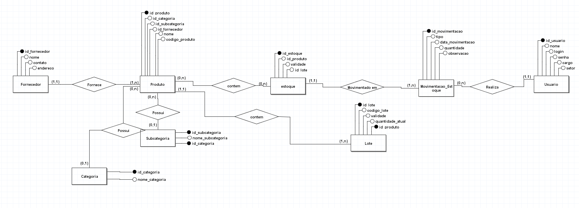

Lógico:
